**Božana Vuković**, master UDK 628.16.098.4

Tehnička škola za dizajn kože, Beograd Pregledni članak

Republika Srbija Primljen: 12. X 2015.

# PRERADA OTPADNIH VODA ANAEROBNOM DIGESTIJOM

**SAŽETAK:** Anaerobna digestija je široko prepoznata kao jezgro održivog upravljanja otpadom. Anaerobni reaktor sa muljem se koristi široko i veoma uspešno, naročito kod anaerobnih sistema za tretman otpada visokih kapaciteta. Ovaj postupak je dobio veliku popularnost u tropskim zemljama u kojima je temperatura otpada prilično visoka, izmeĎu 24-27C. Anaerobni tretman otpada pouzdano nije ograničen na regione sa toplom klimom. Dvostepeni sistemi se sastoje od visokoopterećenog prvog stepena kojeg prati metagenski korak, koji je predložen za tretman otpada na niskim temperaturama. Kada koristimo visoko opterećene reaktore, proizvedeni mulj po definiciji nije stabilan i treba ga u daljim koracima stabilizovati u posebnom digestoru. Nova postrojenja sa savremenim tehnologijama sadrže integralne visoko opterećene reaktore i digestore za tretman otpada na niskim temperaturama. Čestice koje su zaostale u posteljici mulja se prenose ka digestoru koji radi na optimalnim uslovima gde se mulj stabiliše i digestirani mulj se recirkuliše ka reaktoru radi poboljšanja metanogenskog kapaciteta. Ambijentna temperatura fluktuira izmeĎu zime i leta, a kao rezultat je temperatura otpada izmeĎu 10 i 25C.

**KLJUČNE REČI:** anaerobni tretman, otpad, suspendovane čestice, biodegradabilne otpadne vode.

# Uvod

Anaerobni postupci se neprekidno izučavaju i usavršavaju i zahvaljujući više od 100 godina primene, danas se može reći da su oni baš sa aspekta prakse i dovoljno izučeni. MeĎutim, posmatrano sa teorijskog aspekta, aspekta fiziologije i biohemije radnih mikroorganizama, kinetike i termodinamike procesa, konstruktivnih rešenja bioreaktora itd, mnoga istraživanja tek slede. 1 Ohrabrujuće je što se fundamentalnim istraživanjem anaerobnih postupaka, a posebno bakterija metanskog vrenja koje nisu dovoljno izučene, danas bavi veliki broj istraživača što će sigurno rezultirati u daljem razvoju ove oblasti. Ne treba zanemariti ni činjenicu da je produkcija bioloških muljeva iz postupaka biološke obrade otpadnih voda u velikom porastu, a biološki muljevi se najčešće stabilizuju ovim postupkom obrade. 2

Granično opterećenje aerobnih procesa je posledica relativno male brzine prenosa mase kiseonika iz gasne u tečnu fazu. MeĎutim, otpadne vode mnogih industrija, npr. prehrambene, mogu imati veoma visok stepen organskog zagaĎenja koji dostiže ponekad i do

30000 mg . Da bi se ovako zagaĎene vode mogle tretirati aerobnim postupkom, moraju se

prethodno razrediti što dovodi do niza novih problema. Zbog toga su, za obradu ovakvih otpadnih voda, daleko povoljniji anaerobni postupci, posebno varijanta dvostepenih postupaka anaerobne obrade.

[bn.vukovic@gmail.com](mailto:bn.vukovic@gmail.com)

Jedna od ozbiljnijih mana aerobnih postupaka obrade jeste velika produkcija mulja koji stvara sekundarne ekološke i tercijarne probleme. Količina mulja, koja nastaje u anaerobnom procesu, veoma je mala, oko deset puta manja nego u aerobnim postupcima. Mulj, nastao u anaerobnim postupcima obrade, je mnogo stabilniji pa je njegova dalja primena znatno jednostavnija. 3

# Anaerobni biološki reaktori

Za kontrolisano i usmereno izvoĎenje procesa anaerobne obrade konstruišu se biološki reaktori koji funkcionišu pod anaerobnim uslovima koji se u praksi često nazivaju **digestori.** Biološki reaktori za anaerobnu obradu mogu biti diskontinualog i kontinualnog delovanja. U praksi se primenjuju dva tipa kontinualnih reaktora i to reaktori sa klipnim protokom i reaktori sa potpunim mešanjem.

Bioreaktori sa potpunim mešanjem imaju niz prednosti. Ulazeće toksične supstance ili inhibitori ravnomerno se rasporeĎuju po celoj zapremini reaktora, razblažuju se pa njihovo delovanje dolazi do manjeg izražaja. U ovim reaktorima supstrat se nalazi u stalnom kontaktu sa bakterijskim ćelijama, a čestice suspendovanog zagaĎenja ostaju stalno u struji toka i ne talože se. Zbog ovoga u reaktoru dolazi do manjih

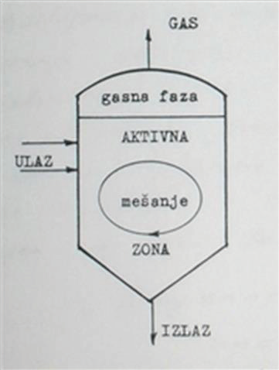

*Slika 1. Anaerobni biološki reaktor*

*sa mešanjem, visokog opterećenja*

problema usled taloženja i stvaranja prevlake na površini reakcione mase. Značajno je da se u reaktorima sa potpunim mešanjem lakše postiže uniformnost temperature po celoj masi. Zbog navedenih prednosti, u praksi se koriste bioreaktori sa potpunim mešanjem, a samo u slučaju malog opterećenja ugraĎuju se bioreaktori sa klipnim protokom. Korišćenjem iskustva stečenih u radu sa reaktorima bez mešanja, konstruisani su reaktori visokog opterećenja i brzog delovanja, slika (1). U ovom tipu reaktora je sistemom mešanja ostvarena homogenost mase i toplote po celoj zapremini. Kao rezultat ovih

poboljšanja organsko opterećenje reaktora se može povećati tako da ono obično iznosi od 0,5

– 0,9 . Bez obzira na konstrukciju reaktora, u njemu se sukcesivno odvijaju sve tri

karakteristične faze anaerobnog vrenja: hidroliza, kiselinsko i metansko vrenje.

Ovo treba imati na umu obzirom na nove varijante anaerobnih postupaka u kojima se faze hidrolize i kiselinskog vrenja odvijaju u posebnom bioreaktoru od faze metanskog vrenja zbog čega se ovi postupci nazivaju dvostepenim.

# Najznačajniji faktori koji utiču na anaerobnu obradu

Na osnovu praktičnih iskustava i brojnih fundamentalnih istraživanja bakterija anaerobnog vrenja, posebno iz oblasti fiziologije i biohemije, danas se dosta zna o tome koje uslove treba ostvariti da bi tok biološkog razlaganja bio što uspešniji.4

U klasičnim postupcima anaerobne obrade pod optimalnim uslovima podrazumevaju se takve vrednosti operativnih parametara koje omogućuju što optimalnije zajedničko delovanje obe grupe mikroorganizama, a time i optimalno delovanje anaerobnog procesa u celini.

Od operativnih parametara procesa anaerobne obrade posebno mesto imaju: temperatura, vrednost pH,vrsta i koncentracija supstrata – zagaĎenja, koncentracija nutrienata i toksina,vreme boravka u bioreaktoru i mešanje.

# 2.1.Temperatura

U zavisnosti od temperaturne oblasti u kojoj se postupak anaerobne obrade izvodi, razlikujemo mezofilno i termofilno anaerobno vrenje.

5 Mezofilno anaerobno vrenje se u praksi izvodi u temperaturnoj oblasti 27-40C, a najčešće 35-39 C, dok se termofilno vrenje izvodi u temperaturnoj oblasti 40-60C . Uticaj temperature na trajanje procesa prikazan je na slici br. 2, a količinu izdvojenog gasa u anaerobnom procesu obrade na slici br. 3. Sa slike 3 može se videti da porast temperature do 35C ima za posledicu povećanje količine izdvojenog gasa što nedvosmisleno potvrĎuje pozitivno delovanje ovog faktora.

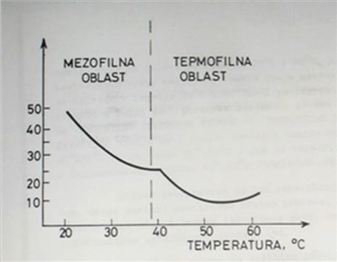

D A N

*Slika 2. Uticaj temperature*

*na dužinu anaerobne obrade*

Porast temperature dovodi i do skraćenja trajanja postupka obrade što se vidi kako sa slike 2,

tako i slike 3.

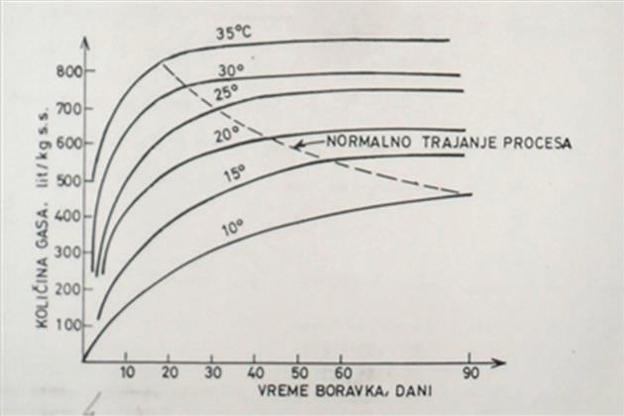

*Slika 3. Uticaj temperature na količinu izdvojenog gasa*

*u toku anaerobne obrade*

Iz izloženog se može zaključiti da nije moguće postaviti opštu granicu temperaturne oblasti u kojoj treba izvoditi postupke anaerobne obrade. Značajno je, meĎutim, da se i pored moguće primene širokog temperaturnog intervala, u odreĎenom bioreaktoru usvojena temperatura mora održavati nepromenjenom jer promena

temperature samo za 1-2 C može prouzrokovati značajne teškoće u voĎenju procesa. Razlog za ovo je činjenica da se bakterijske vrste prisutne u bioreaktoru tokom funkcionisanja procesa adaptiraju na primenjenu

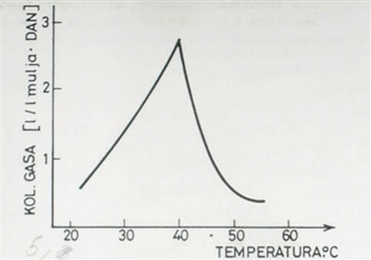

*Slika 4. Uticaj promene temperature u toku funkcionisanjaanaerobnog bioreaktora na količinu izdvojenog metana*

temperaturu, a potrebno je duže vreme za adaptaciju van usvojene temperaturne oblasti. U odnosu na temperaturu, daleko su osetljivije bakterije metanskog vrenja od bakterija kiselinskog vrenja. Negativan uticaj promene temperature na funkcionisanje anaerobnog bioreaktora, mereno preko količine izdvojenog metana, prikazano je na slici (4).

U praksi se najčešće primenjuje mezofilno anaerobno vrenje sa radnom temperaturom oko 36C. Razlozi za ovo su i praktične i ekonomske prirode. Sistemom zagrevanja i mešanja u bioreaktoru je znatno lakše održavati uniformnost temperature ako je ona niža. Pri nižoj radnoj temperaturi gubici toplote u okolni prostor su znatno niži što je sa aspekta energetskih ušteda veoma značajno.

I pored navedenih prednosti mezofilnog anaerobnog vrenja u literaturi se mogu sve češće naći podaci o istraživanjima i primeni termofilnog anaerobnog vrenja. Navode se i značajne prednosti ovog postupka. On može podneti veća organska opterećenja, proces je znatno brži, a nastali mulj ima bolje taložne karakteristike. S obzirom na rastuću svetsku

energetsku krizu, masovnija primena termofilnog anaerobnog vrenja može se očekivati jedino

u tropskim oblastima.

# 2.2.Opterećenje bioreaktora i vreme boravka

Opterećenje bioreaktora je zavisno od protoka i koncentracije organskog zagaĎenja u ulaznom toku.6 Zbog toga se opterećenje bioreaktora može menjati promenom protona i/ili promenom koncentracije organskog zagaĎenja u influentu. Povećavanjem protona smanjuje se vreme zadržavanja supstrata (vreme boravka) u bioreaktoru što može imati za posledicu da se veće ili manje količine zagaĎenja ne stabilizuju. S druge strane, produženo vreme boravka koje omogućava potpuniju stabilizaciju zagaĎenja smanjuje ukupan kapacitet postrojenja. Zbog ovoga se u praksi mora voditi računa da se iz ekonomskih razloga kapacitet postrojenja koristi maksimalno, a da pri tome razlaganje organskog zagaĎenja bude izvedeno do zadovoljavajućeg stepena.

Za definisanje opterećenja bioreaktora koriste se vrednosti organskog i zapreminskog opterećenja. Organsko opterećenje izražava količinu organskih materija (BPK, HPK) koja se u toku 24h uvede na jedinicu biomase mikroorganizama prisutnih u bioreaktoru, tj. kg BPK/dankilograma suve bakterijske biomase. Postoji znatna teškoća u korišćenju ovog parametra u definisanju procesa anaerobne obrade. Razlog za ovo je velika teškoća za odreĎivanje koncentracije bakterijske biomase u bioreaktoru uglavnom zbog velike koncentracije suspendovanih materija. Pri neznatnim koncentracijama suspendovanih materija koncentracija bakterijske biomase se izjednačava sa koncentracijom tzv. volatilnih (isparljivih) materija. U cilju prevazilaženja ovog problema za izražavanje koncentracije bakterijske biomase se koristi neka druga veličina koja joj je ekvivalentna, npr. koncentracija DNK.

Kako se bakterije anaerobnog, a posebno metanskog vrenja formiraju veoma malom brzinom, može se koncentracija njihove biomase u bioreaktorima smatrati konstantnom pa se kao mera opterećenja bioreaktora može koristiti vrednost zapreminskog opterećenja. Ovom veličinom se izražava količina unete organske materije u toku 24h na jedinici zapremine

bioreaktora tj. kg BPK/dan m3. Organsko opterećenje kao parametar procesa je značajno zbog

toga što se pri njegovoj promeni menja tok anaerobnog vrenja, što se odražava na tok produkcije gasa. Moguće opterećenje bioreaktora je zavisno od mnogih faktora, a pre svega od temperature, konstrukcije bioreaktora, mešanja, koncentracije kiseonika itd.

Drugi značajan parametar koji se koristi u karakterizaciji procesa anaerobne obrade je vreme boravka prikazano u jednačini br. 1. Za izračunavanje vremena boravka tj. zadržavanja supstrata u bioreaktoru, koristi se hidraulično ili biološko vreme boravka.

*Hidraulično vreme boravka*

(1)

Umesto hidrauličnog vremena boravka često se koristi biološko vreme boravka. Njime se karakteriše vreme boravka mikoorganizama u bioreaktoru. Ova veličina je ekvivalentna pojmu starosti mulja koji se koristi u karakterisanju procesa aktivnog mulja. Postoji minimalno i kritično vreme boravka. Ako je vreme boravka ispod minimalnog, dolazi do ispiranja bioreaktora usled čega je brzina uklanjanja mikroorganizama iz bioreaktora veća od brzine njihovog rasta. Ovakvo stanje bi brzo dovelo do prestanka funkcije sistema jer bi bioreaktor ostao bez mikroorganizama.

Za uspešno funkcionisanje anaerobnog procesa od posebnog je značaja usklaĎivanje bioreaktora i vremena boravka. Pri razmatranju koncentracije suve materije u influentu posebno je značajan sadržaj organske komponente, tj. volatilnih materija, jer se promenom njihove koncentracije u influentu bitno menja efikasnost procesa anaerobne obrade.

Vreme boravka u bioreaktoru direktno zavisi od uslova pod kojima se anaerobna obrada izvodi, kao i od vrste primenjenog reaktora. Do 1970. god, primenom mezofilnog anaerobnog vrenja i šaržnih reaktora niskog opterećenja, vreme boravka je iznosilo 30-60 dana. Nakon uvoĎenja bioreaktora sa mešanjem pokazano je da je dovoljno i znatno kraće vreme i ono obično iznosi 12-15 dana. Ovakvo vreme boravka je utvrĎeno u mnogim laboratorijskim i praktičnim ispitivanjima. Pri tome je utvrĎeno i to da je intenzitet redukcije organskih materija pri anaerobnoj obradi direktna funkcija vremena boravka i organskog opterećenja. Postoji i značajna zavisnost vremena boravka i temperature. Stalno treba imati na umu da vreme boravka direktno zavisi od vrste organskog zagaĎenja u influentu.

Za praksu je od posebnog značaja poznavanje potrebnog vremena za postizanje željenog stepena obrade. Većina istraživača smatra da se proces anaerobne obrade može smatrati završenim kada se postigne redukcija organskog zagaĎenja koja se kreće izmeĎu 90 i 95% od maksimalno moguće. Stepen redukcije organskog zagaĎenja se može pratiti merenjem različitih veličina npr. količinom izdvojenog gasa, količinom redukovanih volatilnih materija ili nekim drugim pogodnim parametrom. Količina redukovane volatilne materije u toku anaerobne obrade se može odrediti na osnovu koncentracije ovih materija u influentu i efluentu pomoću jednačine (2)

X = (

( )**  ( )**

) **100 (2)

Gde je:

X – količina uklonjenih volatilnih materija;

A – koncentracija volatilnih materija u influentu u %;

B – koncentracija volatilnih materija u efluentu u %.

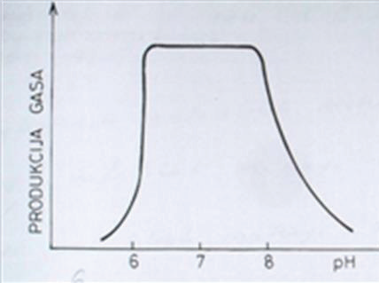

*Slika 5. Uticaj promene pH vrednosti u toku anaerobne obrade na produkciju gasa*

Veliki broj literaturnih podataka pokazuje da mulj koji je izdvojen iz bioreaktora, nakon što je u njemu izdvojeno oko 90% maksimalno moguće količine gasa, ne stvara skoro nikavkve probleme pri odlaganju (npr. razvijanje neprijatnog mirisa). Smatra se da je ovo uslovljeno time što se najveća količina organskog zagaĎenja razloži u toku nekoliko dana, a da se preostali

deo razlaže sporo, brzinom koja je praktično identična onoj kojom se to razlaganje odvija u prirodi. Zaostala organska materija u digestiranom mulju se na mestu odlaganja postepeno razlaže u prisustvu kiseonika u konačne proizvode. Zbog ovoga se proces anaerobne obrade prekida kada je postignut stepen redukcije oko 90% čime se znatno može uticati na kapacitet postrojenja i ekonomičnost rada.

U anaerobnoj obradi najznačajniji je kvalitet efluenta koji se dobija nakon izdvajanja digestiranog mulja. Kvalitet efluenta je u direktnoj zavisnosti od vremena boravka i ukoliko je ono duže, kvalitet efluenta je u tolikoj meri bolji. Vrednosti pojedinih karakterističnih parametara efluenta odlučujuće karakterišu kvalitet anaerobne obrade.

# 2.3.pH i alkalitet

Koncentracija vodoničnih jona, tj. pH vrednost je od velikog značaja za efikasnost funkcionisanja procesa anaerobne obrade. Optimalna oblast vrednosti pH pre svega odreĎuju bakterije metanskog vrenja koje su znatno osetljivije na promenu vrednosti ovog ekološkog faktora od bakterija kiselinskog vrenja. 7

Poznato je da se u drugoj fazi anaerobne obrade organske materije razlažu dejstvom bakterija kiselinskog vrenja na organske kiseline pa bi trebalo očekivati opadanje pH vrednosti u sistemu. MeĎutim, nastale organske kiseline se u trećoj fazi anaerobne obrade prevode u metan, dejstvom bakterija metanskog vrenja, i uklanjaju se iz sistema. Fiziološka

dejstva ove dve vrste bakterija su suprotne u odnosu na promene pH vrednosti i ukoliko su ta dejstva u neprekidnoj dinamičkoj ravnoteži, pH vrednost sistema se neće značajnije menjati i održavaće se u granicama izmeĎu 6 i 8,5 što je ujedno i optimalna oblast za funkcionisanje sistema. Uticaj promene pH vrednosti u toku anaerobne obrade na produkciju gasa prikazan je na slici 5. Ako iz bilo kojih razloga doĎe do poremećaja u ravnoteži sistema, što se prvenstveno odražava na aktivnost bakterija metanskog vrenja pa se u sistemu nakupljaju organske kiseline, tj. opada pH, kaže se da je bioreaktor postao „kiseo“.

Npr. pri anaerobnoj obradi aktivnog mulja koncentracija isparljivih kiselina normalno iznosi

200-400 , ali ako aktivnost bakterija metanskog vrenja opada ili se iz nekih razloga brzo

povećava produkcija organskih kiselina, njihova koncentracija se može povećati na 4000-

10000 , a pH vrednost pasti na 3. Uticaj promene koncentracije organskih kiselina na pH

vrednost je prikazana na slici (6). Ako je pH vrednost znatno niža od 6, brzo dolazi do inaktivacije, a zatim i do odumiranja bakterija metanskog vrenja što ima za posledicu funkcionisanje sistema za anaerobnu obradu. Praćenjem promene pH vrednosti u sistemu za anaerobnu obradu može se pratiti i efikasnost njegovog funkcionisanja. Porast koncentracije CO2 u sistemu dovodi do porasta koncentracije

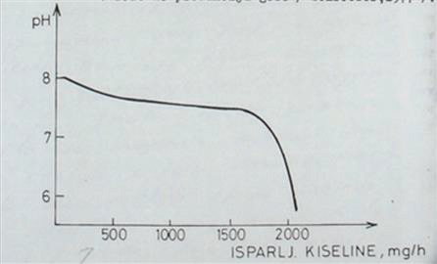

*Slika 6. Uticaj promene koncentracije organskih kiselina na pH vrednost pri anaerobnoj obradi*

H+ jona tj. opadanje vrednosti pH. 8 Dok se u

aerobnim sistemima za obradu CO2, koji je produkovan metabolizmom mikroorganizama, uklanja iz sistema aerisanjem, CO2 nastao u anaerobnim sistemima se gomila povećavajući koncentraciju ugljene kiseline i snižavajući pH vrednost.

# Toksične supstance

Biološke vrste su osetljive na delovanje izvesnog broja supstanci. Toksično delovanje tih supstanci zavisi od njihove koncentracije. Ukoliko je ono veće, toksičko delovanje je jače izraženo. Kritična koncentracija toksičnih materija pri kojoj se prekida svaka funkcija mikroorganizama naziva se letalnom. Toksično delovanje ovih supstanci takoĎe, znatno zavisi i od ostalih uslova pod kojima mikroorganizmi funkcionišu. Toksičko delovanje pojedinih elemenata će biti utoliko jače izraženo ukoliko se mikroorganizam nalazi u sredini u kojoj deluju i drugi nepovoljni faktori npr. nepovoljna temperatura, pH vrednost, nedostatak bioreaktivnih supstanci itd. Najkarakterističnije supstance koje se pojavljuju su

joni metala: Na, K, Ca, Mg i dr. 9 Ove supstance postaju toksične pri koncentraciji od oko

1000

i više. Uticaj različitih koncentracija navedenih supstanci na mikroorganizme

anaerobnog vrenja prikazan je u tabeli br.1.

Tabela 1. Uticaj pojedinih supstanci na tok anaerobne obrade

|  |  |  |  |
| --- | --- | --- | --- |
| supstance | Koncentracija mg/l | | |
| Stimulativno delovanje | Umereno inhibitorno delovanje | Lako inhibitorno delovanje |
| Na + | 100-200 | 3500-5500 | 8000 |
| K+ | 200-400 | 2500-4500 | 12000 |
| Ca+ | 100-200 | 1000-1500 | 8000 |
| Mg+ | 75-200 | 1500-3000 | 3000 |
| NH3(KooN) | 50-200 | - | 3000 |
| H2S |  |  | 200 |

Uzimajući u obzir podatke navedene u tabeli (1) mora se imati u vidu činjenica da se intervencijama u toku funkcionisanja sistema za anaerobnu obradu, naročito pri regulisanju pH vrednosti, mogu u sistem uneti pojedine supstance u količini koje prelaze prag toksičnosti. To se, npr. može desiti dodavanjem većih količina kreča ili amonijaka u cilju regulisanja pH vrednosti. Praktično, dodavanje ovih supstanci, dakle, može imati suprotan efekat od željenog. Interesantno je uočiti da proces anaerobnog vrenja podnosi znatno veće koncentracije jona teških metala od procesa aktivnog mulja. Razlog za ovo verovatno leži u tome što se najveći deo jona teških metala istaloži u obliku sulfida usled toga što je H2S uvek jedan od metabolita anaerobnog vrenja. Treba imati na umu da se mnoge, ovde nenavedene supstance, mogu ponašati kao toksici, ako njihova koncentracija preĎe odreĎenu vrednost.

# Kinetika procesa anaerobne obrade

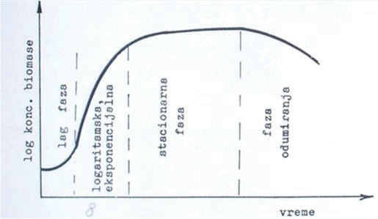

*Slika 7. Kriva mikrobiološkog rasta*

Rast bakterijskih ćelija (bakterijske biomase) u šaržnom bioreaktoru može se prikazati „krivom mikrobiološkog rasta“ koja je data na slici (7).

Brzina mikrobiološkog rasta u eksponencijalnoj fazi se može predstaviti diferencijalnom jednačinom koja opisuje autokatalitički proces:

= u  X (3)

gde je:

X – koncentracija mikroorganizama (masa/zapremina),

t – vreme,

u – specifična brzina rasta (vreme-1).

Koncentracija ćelija mikroorganizama obično se izražava brojem ćelija u jedinici zapremine ili količinom njihove biomase u jedinici zapremine. Ovaj drugi način izražavanja je mnogo češći u praksi.10 Jednačina (3) opisuje promenu koncentracije mikroorganizama samo u eksponencijalnoj fazi. Kod ukupnog vremena treba uzeti i vremenski stacionarne faze kao i faze odumiranja.

Prethodno navedena jednačina se modifikuje uvrštavanjem koeficijenta razlaganja

mikrobiološke mase kr i dobije se jednačina (4):

= *(u-k* ) *X* (4)

*r*

gde je:

*kr* – koeficijent razlaganja mikrobiološke mase (vreme-1).

# Zaključak

Anaerobni postupci nisu ograničeni opterećenjem otpadnih voda što je inače slučaj sa aerobnim postupcima. Granično opterećenje aerobnih procesa je posledica relativno male brzine prenosa kiseonika iz gasne u tečnu fazu. Otpadne vode mnogih industrija, npr. prehrambene, mogu imati veoma visok stepen organskog zagaĎenja. Da bi se ovako zagaĎene vode mogle tretirati aerobnim postupcima moraju se prethodno razrediti što dovodi do niza novih problema. Zbog toga su, za obradu ovakvih otpadnih voda, daleko povoljniji anaerobni postupci obrade, posebno varijante dvostepenih postupaka anaerobne digestije. Jedna od ozbiljnijih mana aerobnih postupaka obrade jeste velika produkcija biološkog mulja koji stvara sekundarne ekološke i finansijske probleme. Kako je ovaj mulj pretežno organskog karaktera, biomasa organizma i biosorbovan organski materijal veoma je nestabilan i mora se dalje obraĎivati. Suprotno tome, količina mulja koja nastaje u anaerobnom procesu veoma je mala, oko deset puta manja nego u aerobnim postupcima.

Anaerobni postupci imaju i niz mana. Organsko zagaĎenje se razlaže manjom brzinom od one u aerobnim postupcima iz čega proističe potreba za ugradnjom postrojenja velikih zapremina pa prema tome i velikim finansijskim ulaganjima. Ova ulaganja se, naročito u ,,Bioenergetskim’’ postrojenjima postepeno vraćaju, što nikada nije slučaj kod

aerobnih postrojenja. Zbog ovoga se sa sigurnošću može očekivati dalji razvoj anaerobnih postupaka obrade i izvesno je da će oni postati ozbiljna konkurencija aerobnim postupcima. Nagoveštaj tog vremena je formiranje i razvoj novih postupaka anaerobne obrade kao što su dvostepeni i „Bioenergetski“ anaerobni postupci. Povećan interes za anaerobne procese podstaknut je i opštom svetskom sirovinskom i energetskom krizom kao i sve većim razvojem prehrambene i fermentacione industrije koje su karakteristične po visokoj zagaĎenosti otpadnih voda.

**LITERATURA**

1 Hammes F. Kalogo Y. Verstraete W. Anaerobic digestion technologies for closing the domestic water, carbon and nutnent cycles. Water Sci Technol. 41. 203-11, 2000.

2  Ekama G.A. the role and control of sludge age in biological nutrient removal activated sludge systems. Water Sci. Technol. 61. 1645-1652, 2010.

3         Sanders, WTM. Anaerobic hydrolysis during digestion of complex substrate ph D thesis, Department of Environmental Technology, Wageningen University, Wageningen, The Netherlands, 2001.

4 APHA. Standartd methods for the examination of water and wastewater, 18th ed Washington, DC: American Public Health Association, 1992.

5 Sanz I. Fdz – Polanco F. Low temperature treatment of municipal sewage in anaerobic fluidized bed reactors Water Res 24. 463-9, 1990.

6  Dutch Standard Normalized methods the Netherlands Normalisation Institute Delft, The Netherlands, 1969.

7 Elmitwalli TA. Soellner S. de Kreizer A. Biodegradability and change of physical characteristics of particles cluring anaerobic digestion of domestic sewage. Water Res 35. 1311-7, 2001.

8         Lettinga G. Digestion and degradation, air for Life, Water Sci Technol. 44. 157-76, 2001

9 Lettinga G. Anaerobic sewage treatment. A practical quide for regions with a hot climate, New York, Wiley, 1994.

10       S. Solon, K. Volcke unitied approach to modelling wastewater chemistry model.

**Božana Vuković, M.Sc.**

**ANAEROBIC WASTE WATER TREATMENT**

**Summary**

Anaerobic digestion has been broadly recognized as the core of sustainable waste management. The anaerobic sludge reactor is the most widely and successfully used high rale anaerobic system for sewage treatment. It has gained a lot of popularity in tropical countries where sewage temperature is rather high, viz. 24- 27 C. The anaerobic sewage treatment is certainly not limited to regions of hot climates. Two-stage systems consisting of a high loaded first stage followed by a methanogenic stage have been proposed for sewage treatment at low temperature. However, when applying high loaded reactors, the produced sludge is by definition not stabilised and needs further stabilisation in a separate digester. A novel technology consisting of an integrated high loaded reactor and digester for treating sewage at low temperature. The solices, which are entrapped in the sludge bed, are conveged to a digester operated at optimal conditions where they can be stabilised and the digested sludge is recirculated to the reactor to improve its methanogenic capacity. The ambient temperature flucluates between winter and summer, resulting in a sewage temperature of 10C and 25C.

*Key words*: Anaerobic treatment, sewage, suspended solids, biodegradibility of waste water.